编 号：0244-2020
不符合项报告
企业名称：肇东市华州石油机械设备有限公司 不符合报告编号：01
企业下属部门: 供销部 陪同人员: 王强威
不符合事实描述：
供销部未能提供2020年外部客户满意度调查问卷。不符合GB/T19022-2003标准中 8.2.2条款“计量职能应就顾客的计量要求是否已满足来监视有关顾客满意的信息。应规定获得和使用信息的方法”。

不符合审核准则条款号： GB/T 19022-2003标准的8.2.2条款 程序
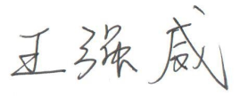
不符合程度：主要不符合 ；次要不符合 √ ；
审核员(签名) 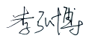 陪同人员(签名)
企业职能部门代表（签名）_________
日期:2020.12.4
纠正措施：立即组织供销部相关人员收集2020年顾客满意度调查情况，通过顾客满意度的收集、分析，达到持续改进的目的，并对文件及时存档。

预计完成日期:__2020.12.20________
纠正措施实施部门代表签名: 审核员确认签名:
纠正措施完成情况:

整改措施已落实。验证有效

审核组代表签名: 日期:2020.12.4

